**简易星云：星云erp系列**

**<https://gitee.com/lframework/xingyun>**

星云erp系统

使用手册

简易星云

2022年03月20日

目 录

1 岗位管理 3

1.1 概述 3

1.2 新增 3

1.3 修改 4

1.4 批量启用、停用 4

# 岗位管理

## 概述

本功能用于管理系统内的“岗位”。

页面如下图所示：

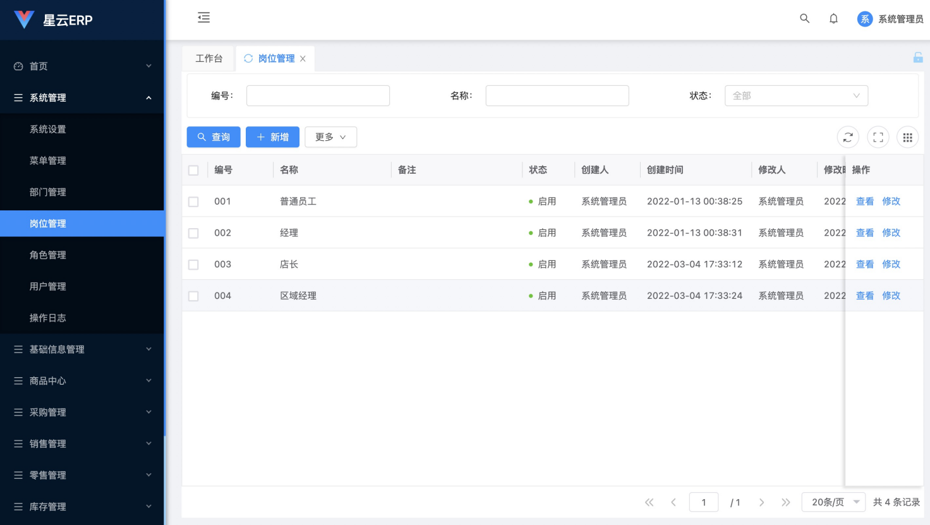

查询条件：

1. 编号：岗位的编号。
2. 名称：岗位的名称。
3. 状态：岗位的状态，可以选择“启用、停用”，默认为空表示全部。

## 新增

点击列表工具栏中的“新增”按钮，页面如下图所示：

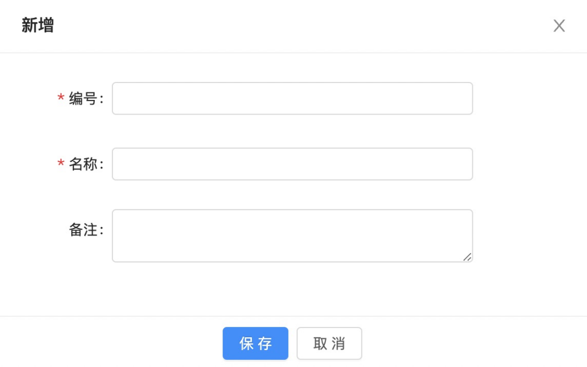

## 修改

修改与新增的字段意义一致。这里不再赘述。

## 批量启用、停用

点击列表工具栏中的“更多”按钮时，页面如下图所示：

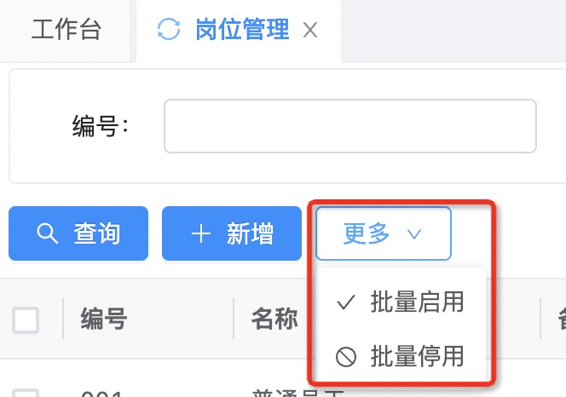

其中：

1. “批量启用”是将选择的岗位批量启用。
2. “批量停用”是将选择的岗位批量停用。